**Testplan**

**Stap 1: Switch VLANs controleren**

show vlan brief → controleer VLAN 10,20,100,200

Afbeelding met tekst, schermopname, software

Door AI gegenereerde inhoud is mogelijk onjuist.  
  
De oude VLAN’s stonden nog op de toestellen, maar deze hebben we er naderhand afgehaald door de vlan.dat te legen.

show interfaces fa0/2 switchport → controleer dat Fa0/2 als trunk staat en VLAN 10,20,100,200 toestaat

Afbeelding met tekst, schermopname, Lettertype

Door AI gegenereerde inhoud is mogelijk onjuist.

**Stap 2: Switch management interface**

show ip interface brief → VLAN 100 moet IP 10.1.5.2 up/up hebben

Afbeelding met tekst, schermopname, Lettertype, lijn

Door AI gegenereerde inhoud is mogelijk onjuist.

ping 10.1.5.1 → test verbinding naar router

Afbeelding met tekst, schermopname, Lettertype

Door AI gegenereerde inhoud is mogelijk onjuist.

**Stap 3: Router interfaces**

show ip interface brief → g0/0 en subinterfaces up/up

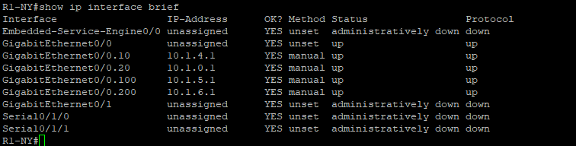

ping 10.1.5.2 → test verbinding naar switch management IP

